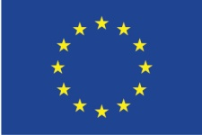 | 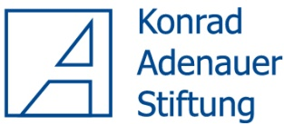 |  | 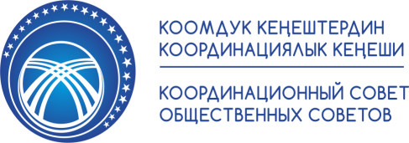
«Стимулирование и мониторинг реформ в области развития образования КР»

ПРОГРАММА

круглого стола

"Информационно-аналитические инструменты поддержки деятельности Общественных советов государственных органов"

Место проведения: Бишкек, конференц-зал "City Hotel"

(ул. Байтик Батыра, 34, выше ул. Скрябина)

Дата проведения: 21 ноября 2016 г.

09.00 – 09.30 Регистрация
09.30 – 09.45 Открытие круглого стола. Приветственное слово:
Аида Рустемова, Председатель Координационного совета ОСГО
Владимир Коротенко, Координатор проекта «Стимулирование и мониторинг реформ в области развития образования в КР», Председатель ЭД «БИОМ»
09.45 – 10.30 Аналитические инструменты в системе проведения мониторинга Общественными советами деятельности государственных органов
Александр Третьяков, «Институт гуманитарного проектирования»
Ахмат Мадеюев, ОО «Центр общественных технологий»
Общее обсуждение
10.30 – 11.00 Информационные инструменты ОСГО: практика, потребности и возможности
Айгуль Джунушалиева, PR-специалист Координационного совета ОСГО
Общее обсуждение
11.00 – 11.20 Перерыв на чай, кофе

11.20 – 13.00 Презентация проектов по поддержке деятельности ОСГО
- Проекты ПРООН: презентация руководства методических пособий для членов ОСГО, мобильного приложения сайта ОСГО и др.
- Проект ЕС/ KAS/ ЭД БИОМ «Стимулирование и мониторинг реформ в области развития образования в Кыргызской Республике»– Владимир Коротенко
- Проект ЕU/Gustav-Strsemann-Institut/БПЧ по поддержке ОСГО «Усиление участия гражданского общества в ОСГО КР»
- Программа USAID по совместному управлению»:
  - Поддержка инициатив по созданию диалоговой площадки между правительством и гражданским обществом в Кыргызской Республике - Руслан Молдокасымов
  - Исследование Общественных Советов в Кыргызской Республике (апрель 2016) - Роман Погожин
13.00 – 14.00 Обед
14.00 – 15.30 Презентация аналитических, методических и информационных материалов ОСГО
- Постер, Руководство по взаимодействию со СМИ, Аналитические обзоры реформ в сфере образования, веб-платформа, рассылка и дайджест по образованию - ОС МОН КР
- Руководство для ОСГО, ПРООН
- Мониторинг и оценка качества предоставления государственных услуг ОСГО - Айжан Сатыбекова, ОС МЭ КР
15.30 – 16.30 Возможности сотрудничества ОСГО с аналитическими центрами, исследовательскими компаниями и экспертными группами проектов по поддержке деятельности ОСГО
Общая дискуссия
16.30 – 17.00 Подведение итогов Круглого стола. Закрытие.

